Pressemitteilung
Februar 2023

Innovative Markisentücher ‚my collections 2‘ von Weinor
Die neue Tuchkunst
Mit der neuen, 171 Tücher umfassenden Markisentuchkollektion ‚my collections 2‘ präsentiert der Sonnen- und Wetterschutzexperte Weinor völlig neuartige Webtechniken und Dessins. Ein besonderes Highlight stellen zwölf exklusiv nur bei Weinor erhältliche Dessins dar. Zudem wurden die im vergangenen Jahr eingeführten Tücher aus Recycling-PET zu einer umfassenden Teilkollektion erweitert.
Mit einer Vielfalt an Farben und Strukturen wird die neue dreiteilige Kollektion ‚my collections 2‘ unterschiedlichsten Stilvorlieben gerecht. Durch ihren Variantenreichtum passen die trendstarken Tücher aus hochwertigem Acryl und Polyester zu modernen Häusern ebenso wie zu eher klassischen Gebäudeformen. Die Markisentuchkollektion ist seit Februar 2023 erhältlich.
„Unsere neue Markisentuchkollektion spiegelt eine Strömung wider, die sich immer mehr durchsetzt: Die Terrasse wird zunehmend als Wohnzimmer im Freien genutzt. Mit Folgen für das Markisentuch: Die ästhetischen Anforderungen an Outdoor-Textilien steigen“, weiß Thilo Weiermann, Geschäftsführer von Weinor. Die Lösung: „Mit ‚my collections 2‘ zeigen wir, wie moderne Funktionstücher alle Anforderungen an Belastbarkeit und Langlebigkeit erfüllen und zugleich den hohen ästhetischen Erwartungen einer anspruchsvollen Klientel entsprechen können. So schaffen wir Kaufanreize beim Nutzer, von denen unsere Fachpartner profitieren.“
Völlig neues Tuchbild: die exklusiven Tücher ‚my lines‘
Mit den zwölf ausgewählten Markisentüchern ‚my lines‘ hat das weinor Design Studio eine Produktinnovation geschaffen, die neueste Strömungen des Wohndesigns aufgreift. Während bei bisherigen Fantasiestreifen einfache Farbverläufe und ein klar erkennbarer Rapport im Vordergrund standen, wurde mit ‚my lines‘ ein völlig neues Tuchbild geschaffen, das durch seine klar voneinander abgegrenzten Streifen eine architektonische Anmutung hat, und zugleich Atmosphäre und Wohnlichkeit ausstrahlt. Die neuartigen Multistreifen sind exklusiv nur bei Weinor erhältlich.
Strukturtücher voll im Trend
Außerhalb der exklusiven Reihe gibt es die Tücher mit der neuartigen Binnenstruktur auch für Unis und Blockstreifen. Wie nebeneinander liegende Ripsbänder bringen Strukturstreifen unterschiedlicher Breite Leben in die Tuchfläche. Die innovativen Tücher wurden, wie bereits einige Vorgängerkollektionen, gemeinsam mit dem italienischen Tuchproduzenten Parà Tempotest entwickelt – seit Jahren ein enger Kooperationspartner des Herstellers.
Unter den strukturierten Tüchern erfreut sich auch das Markisengewebe ‚Wildseide‘ großer Beliebtheit. Lebendige Texturen erzeugen eine Optik, die natürlicher Wildseide ähnelt. Jetzt konnten erstmalig auch Strukturen realisiert werden, die nicht quer verlaufen, sondern der Blickrichtung folgen und in den Garten überleiten – so wie es auch bei der Laufrichtung gestreifter Tücher der Fall ist.
Umfassende Recycling-Kollektion für neue Käufergruppen
Mit modern basics blue hat Weinor 2021 die erste nachhaltige Markisentuchkollektion für den Außeneinsatz auf den Markt gebracht, deren Sonnenschutzgewebe Tempotest Starlight Blue mit 85 Prozent Recycling-PET nach Global Recycled Standard (GRS) zertifiziert ist. Mit 28 Tüchern wurde sie nun zu einer umfassenden Teilkollektion für unterschiedlichste Kundenbedürfnisse ausgebaut.
Durch das Recycling von Einwegflaschen spart die Produktion des hochwertigen Polyestergewebes rund 60 Prozent Energie und verursacht circa 45 Prozent weniger CO₂-Emissionen als vergleichbare Gewebe. Die bei allen Markisentüchern von Weinor eingesetzte Spinndüsenfärbung erfordert zusätzlich rund 90 Prozent weniger Wasser als herkömmliche Garn- oder Stückfärbung.
Die nachhaltigen Markisentücher wurden bereits mit sieben Preisen ausgezeichnet, darunter der Red Dot Award und der iF Design Award. Zudem erhielt die innovative Kollektion im Rahmen des R+T Innovationspreises den Sonderpreis Nachhaltigkeit und sicherte sich einen Platz unter den Finalisten zum Deutschen Nachhaltigkeitspreis Design.
Da bei Weinor beste Qualität über allem steht, sind sämtliche Tücher – egal ob Acryl, Polyester oder Recycling-PET – immer spinndüsengefärbt für dauerhafte Farbbrillanz.

Verkaufen leicht gemacht mit der dreiteiligen Kollektion
Um unterschiedliche Käufergruppen zielgerichtet bedienen zu können, ist die neue Kollektion dreiteilig aufgebaut: Sie umfasst den Kollektionsteil ‚evermore‘ mit einer Vielzahl an zeitlosen Tüchern in Beige- und Grautönen, den Kollektionsteil ‚hi hello!‘ mit farbenfrohen Dessins sowie ‚modern basics blue‘ mit den nachhaltigen Tüchern aus Recycling-PET.
Als Verkaufsunterstützung erhalten Fachpartner von Weinor neben den Bügelmustern auch einen dreiteiligen Kollektionsordner sowie die handliche Kompaktkollektion. Vielfältige Werbemittel wie ein Roll-up, mehrere Poster oder der attraktive Kollektionskatalog machen die Kunden auf die innovativen Tücher aufmerksam. Für die Online-Werbung stehen Social Media Posts und emotionale Videos zur Verfügung.

Medienkontakt Weinor:
Christian Pätz
Weinor GmbH & Co. KG || Mathias-Brüggen-Str. 110 || 50829 Köln
Mail: cpaetz@weinor.de || weinor.de
Tel.: 0221 / 597 09 265 || Fax: 0221/ 595 11 89

Bildmaterial:
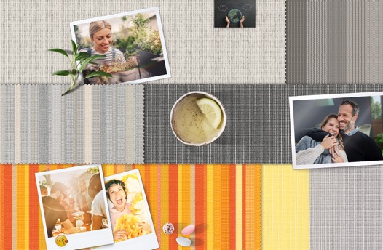
Bild 1:
Vielfalt an Farben und Strukturen: die neue
Markisentuchkollektion ‚my collections 2‘

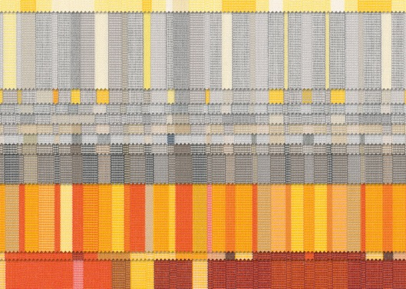
Bild 2:
Nur bei Weinor: 12 exklusive Multistreifen in
zeitloser oder lebendiger Farbgebung

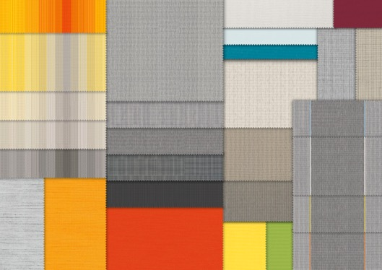

Bild 3:
modern basics blue: Erweiterung der
nachhaltigen Markisentuchkollektion

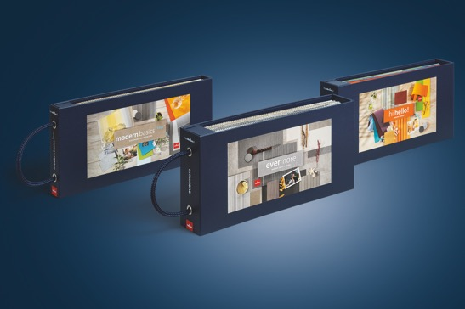

Bild 4:
Zielgerichtet verkaufen: dreiteilige, durch
Magnete verbundene Kollektionsordner

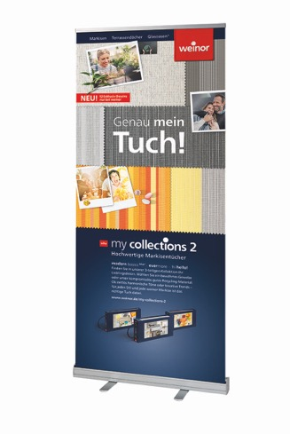
Bild 5:
Umfassende Verkaufsunterstützung:
für Aufmerksamkeit am POS

Fotos: Weinor GmbH & Co. KG

